13.04.2021r. wtorek

Temat: Wybieramy najważniejszą osobę w rodzinie. Czytanie tekstu „Głowa rodziny”. Odpowiadanie na pytania dotyczące tekstu.

Dzień dobry!
Dzisiaj proszę żebyście przeczytali sobie poniższe informacje a następnie wykonali karty pracy.
Pozdrawiam Was serdecznie !!!!!!

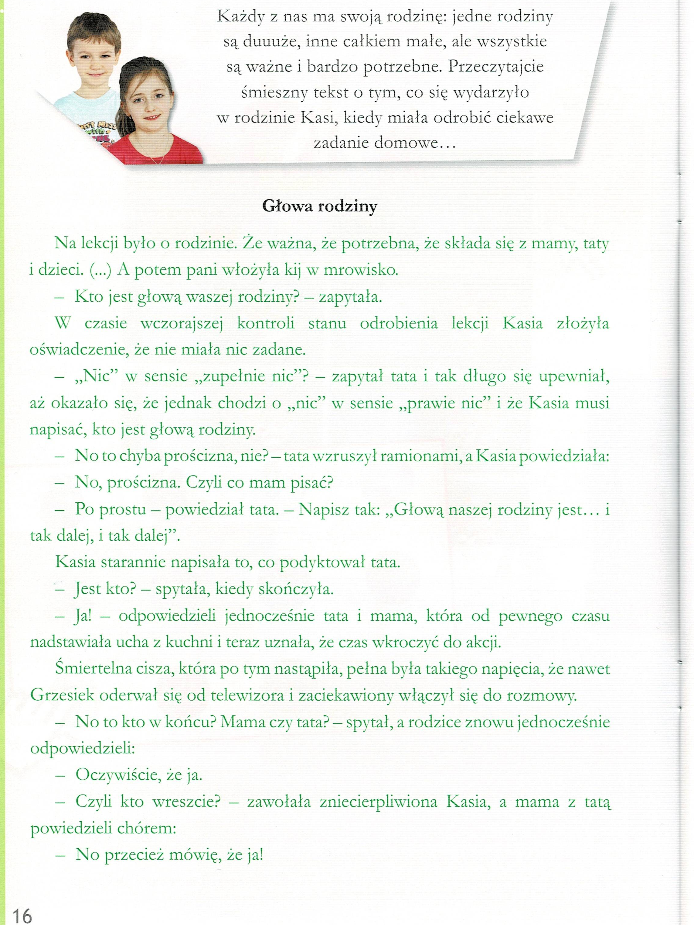
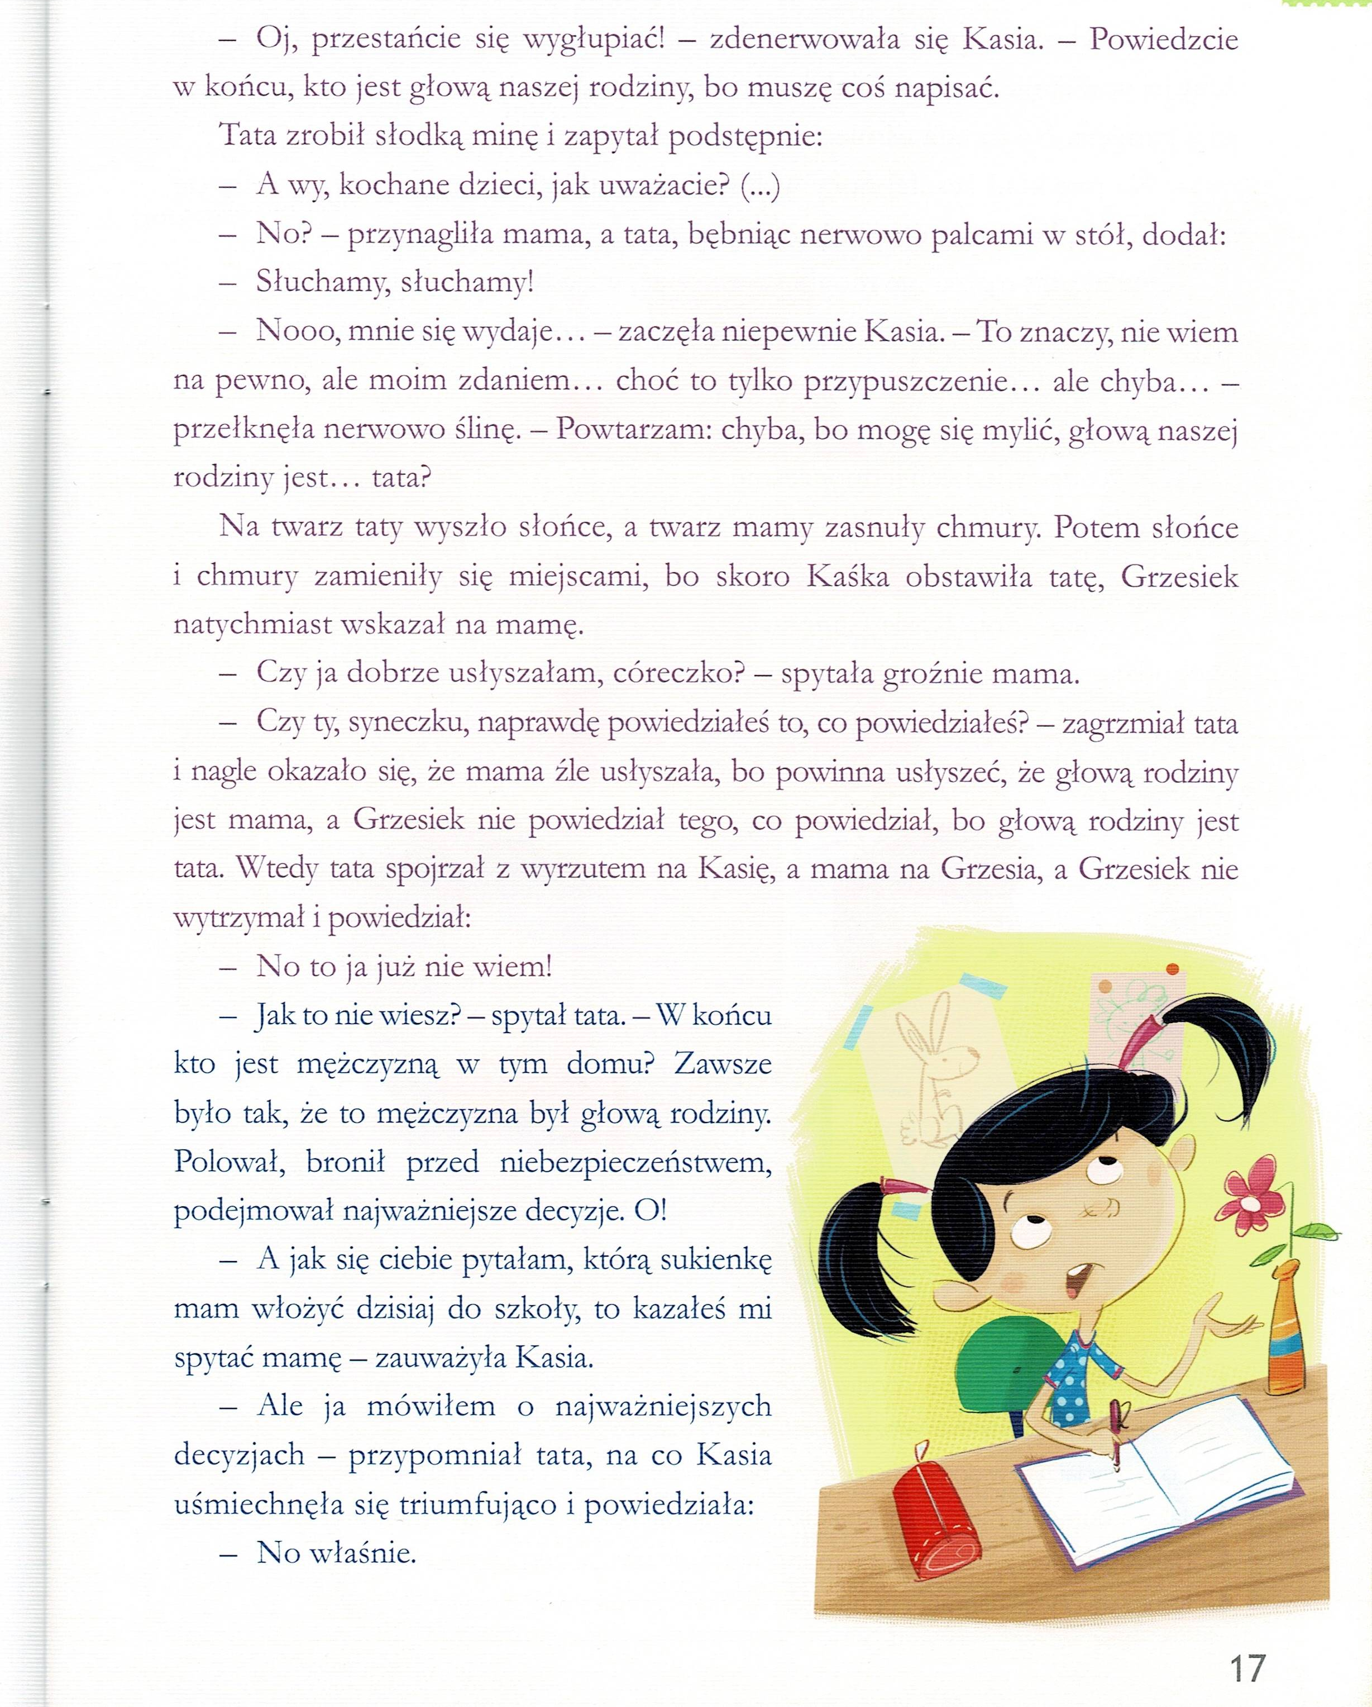

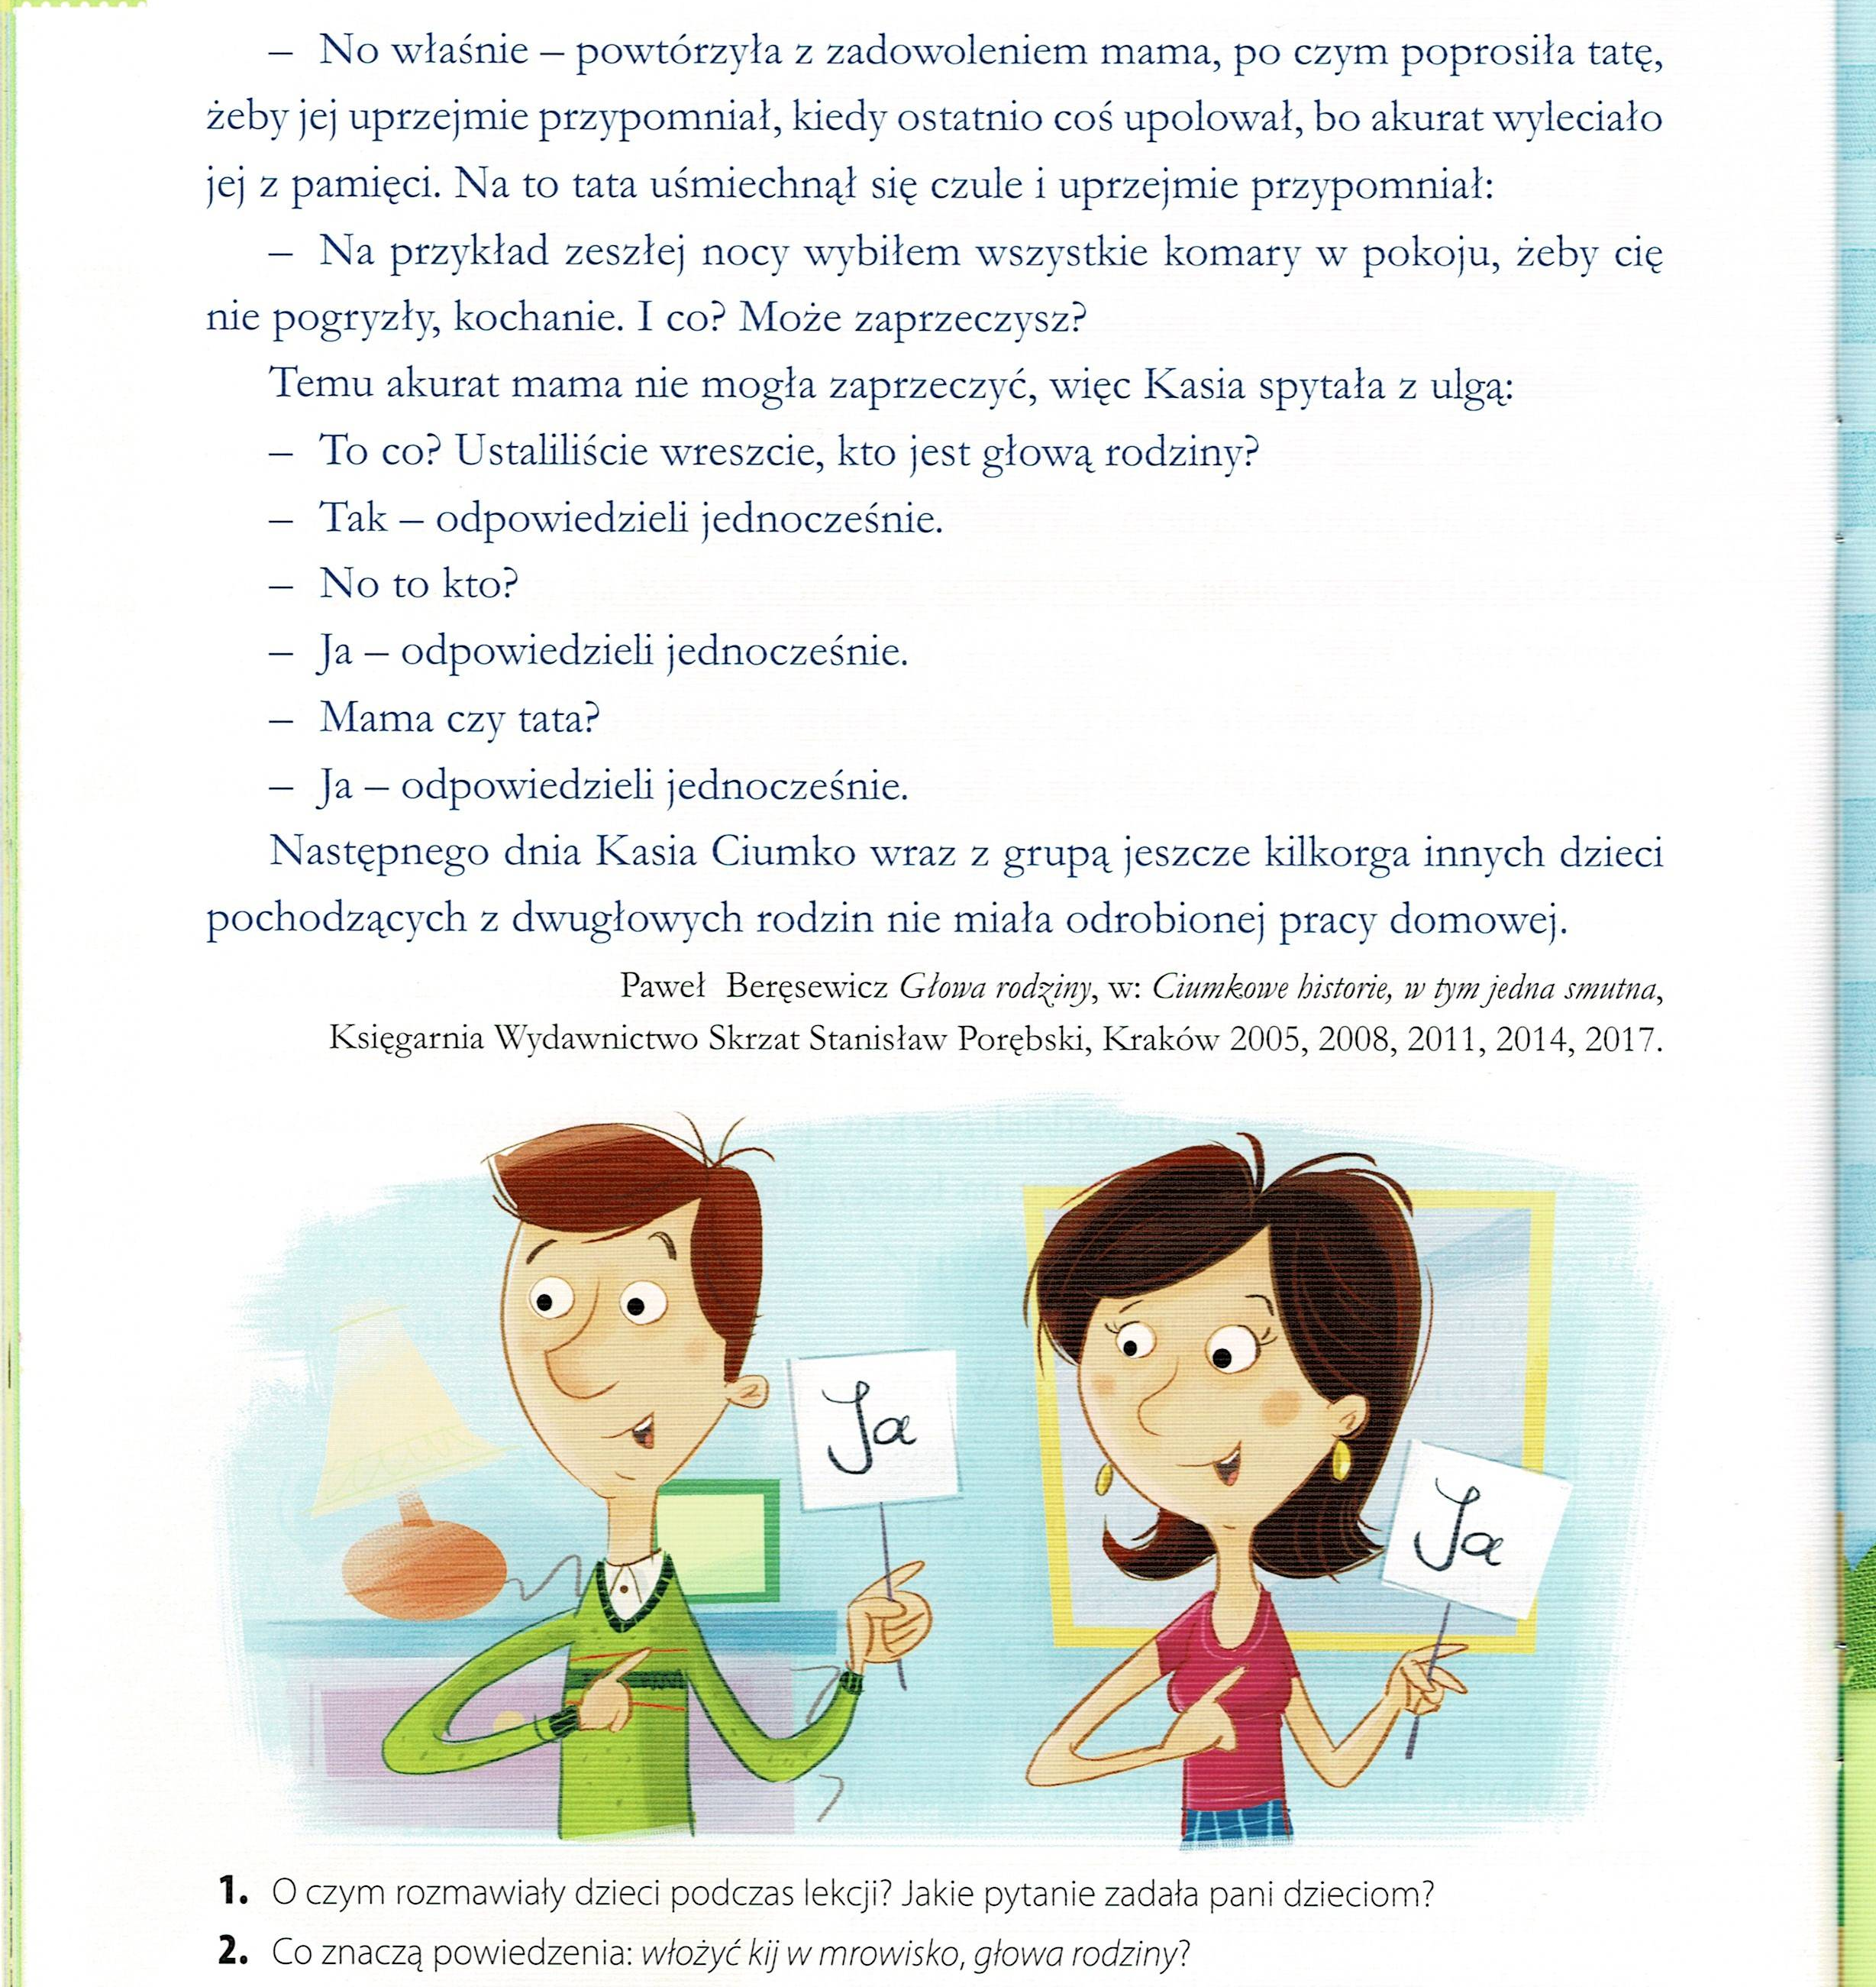

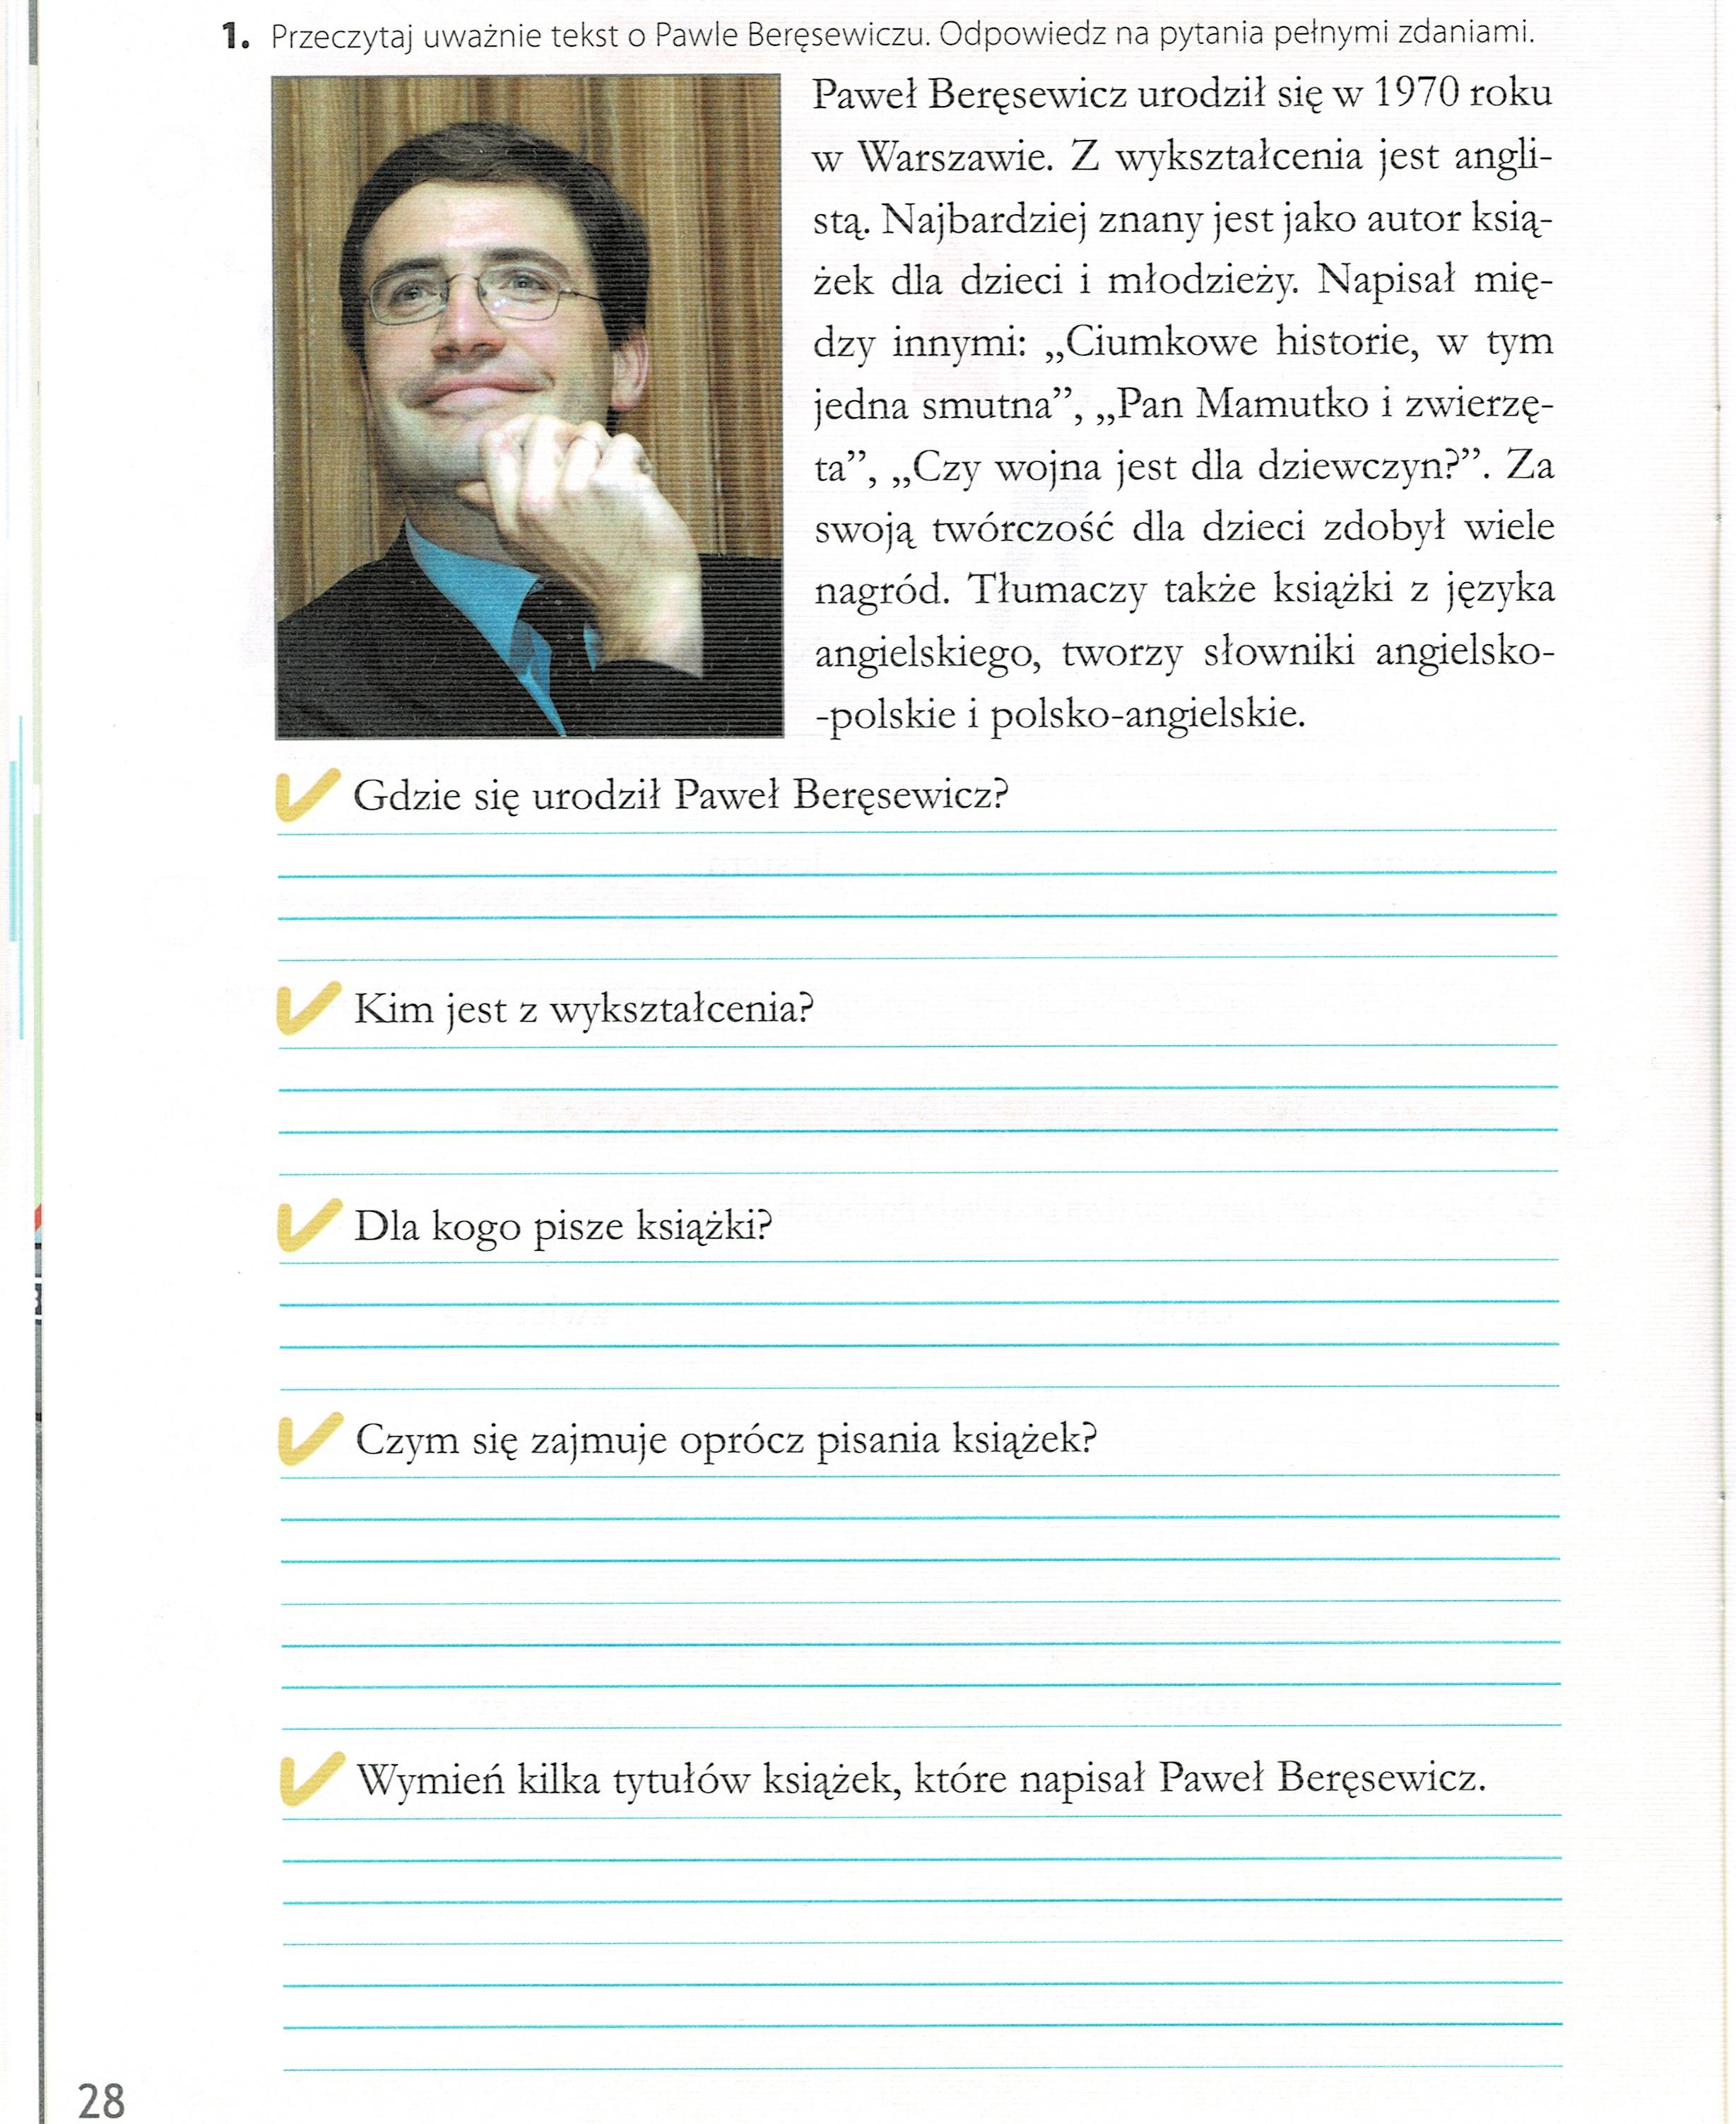
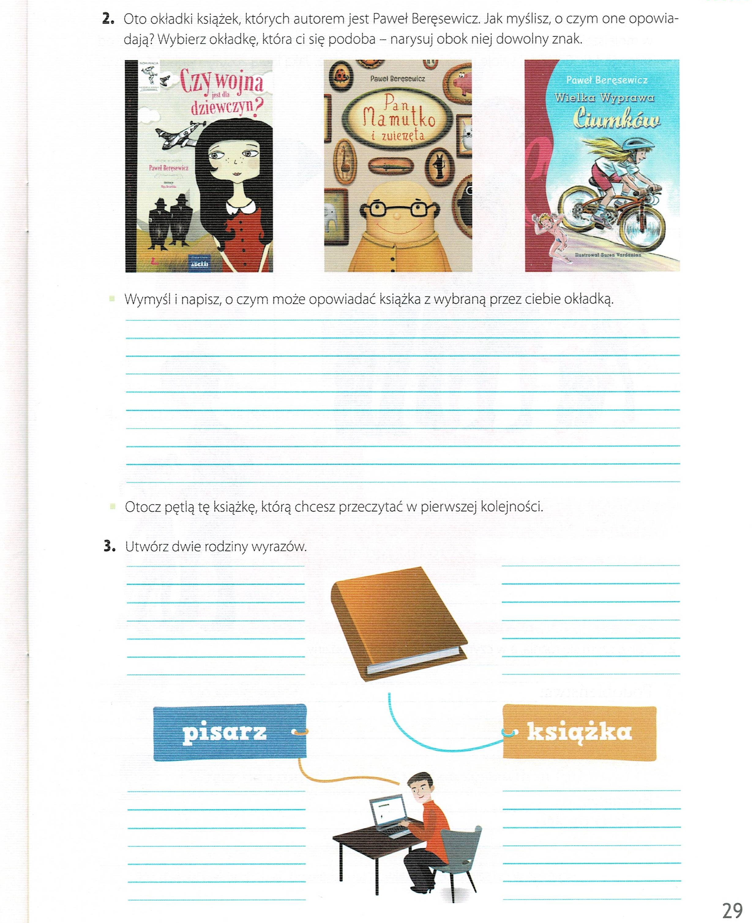

Dziękuję za pracę !!!

